|  |  |  |
| --- | --- | --- |
| Phân công công việc | | |
| 0950080010 Lê Duy Minh Dương (34%) | 0950080007  Đinh Quốc Dũng  (33%) | 0950080018  Huỳnh Công Hoàng  (33%) |
| - Tạo UX/UI  - BE  - Thêm function | * Phân tích + tạo CSDL * Viết báo cáo * Thêm store produce | * Vẽ biểu đồ ERD * Thêm dữ liệu cho CSDL * Thêm trigger * Viết báo cáo |

Tuần 1

|  |  |  |
| --- | --- | --- |
| Phân công công việc | | |
| Lê Duy Minh Dương | Đinh Quốc Dũng | Huỳnh Công Hoàng |
| - Mô tả UX/UI | * Phân tích + tạo CSDL | * - Vẽ biểu đồ ERD |

Lê Duy Minh Dương

- Tạo UX/UI

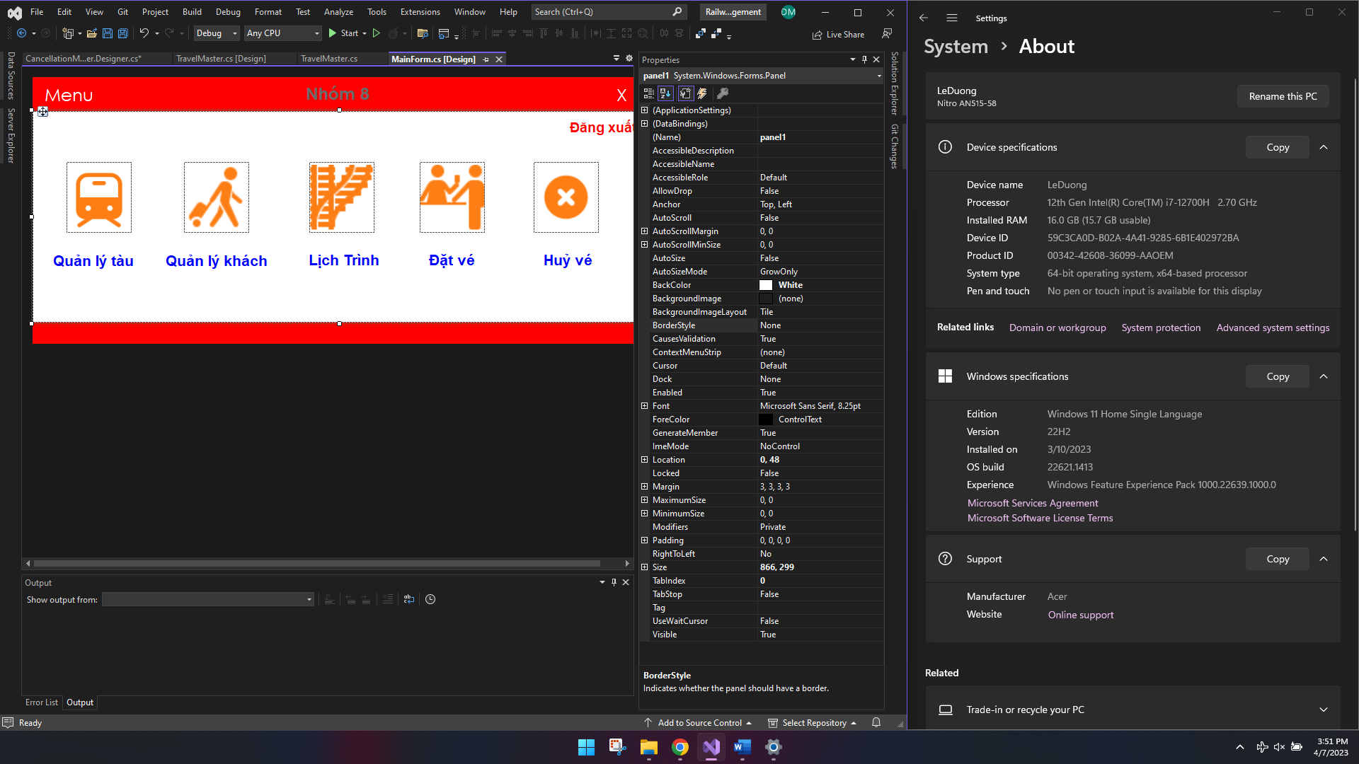

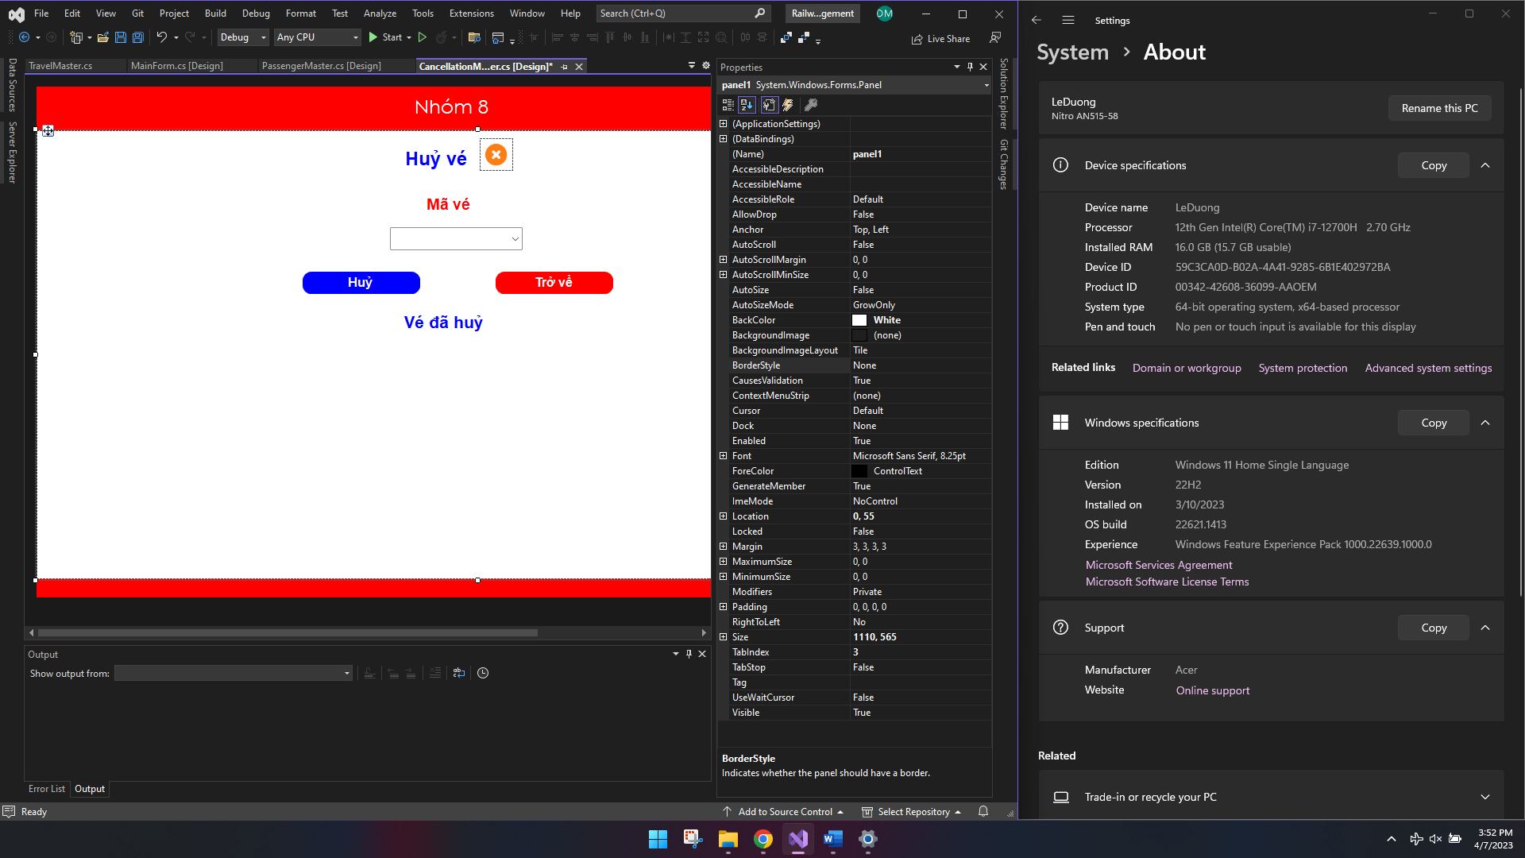 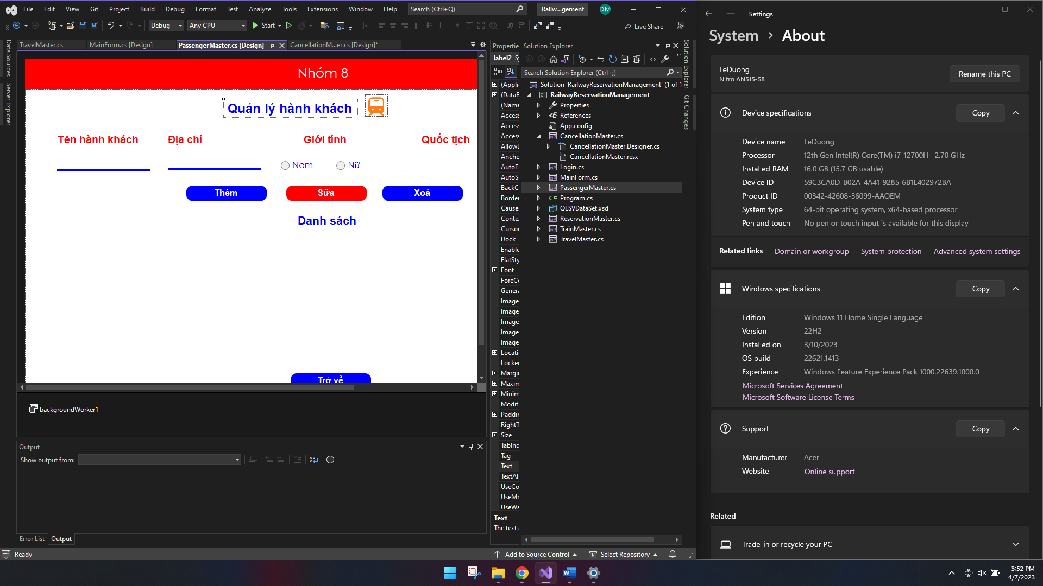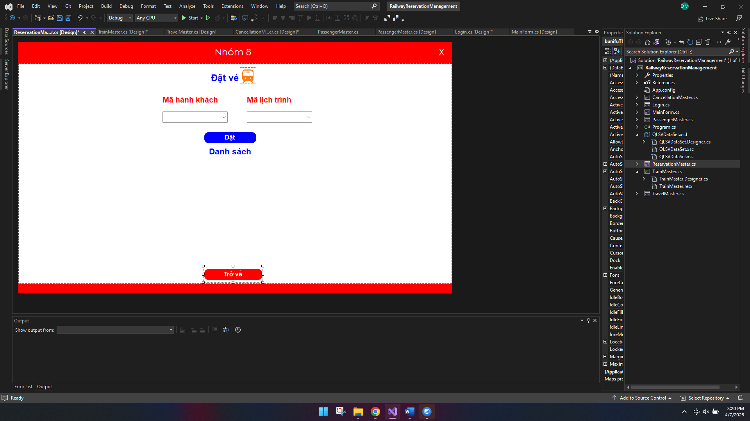 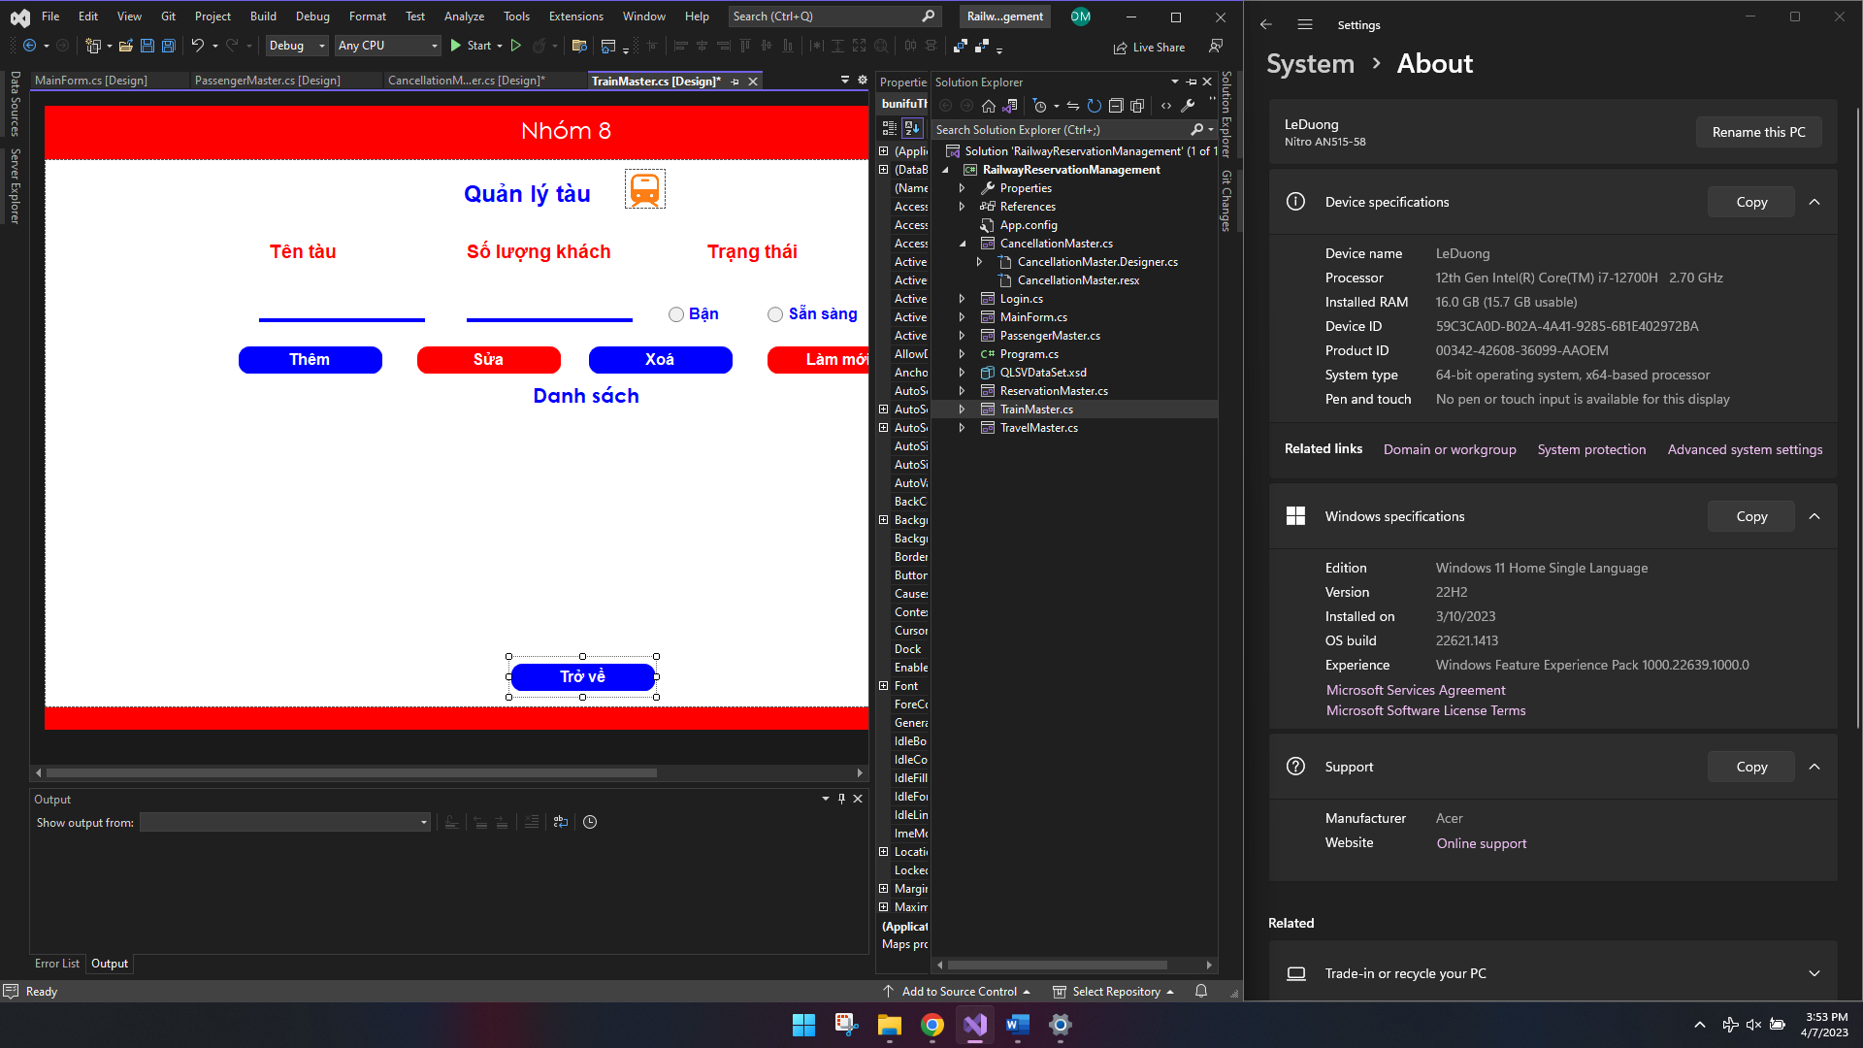 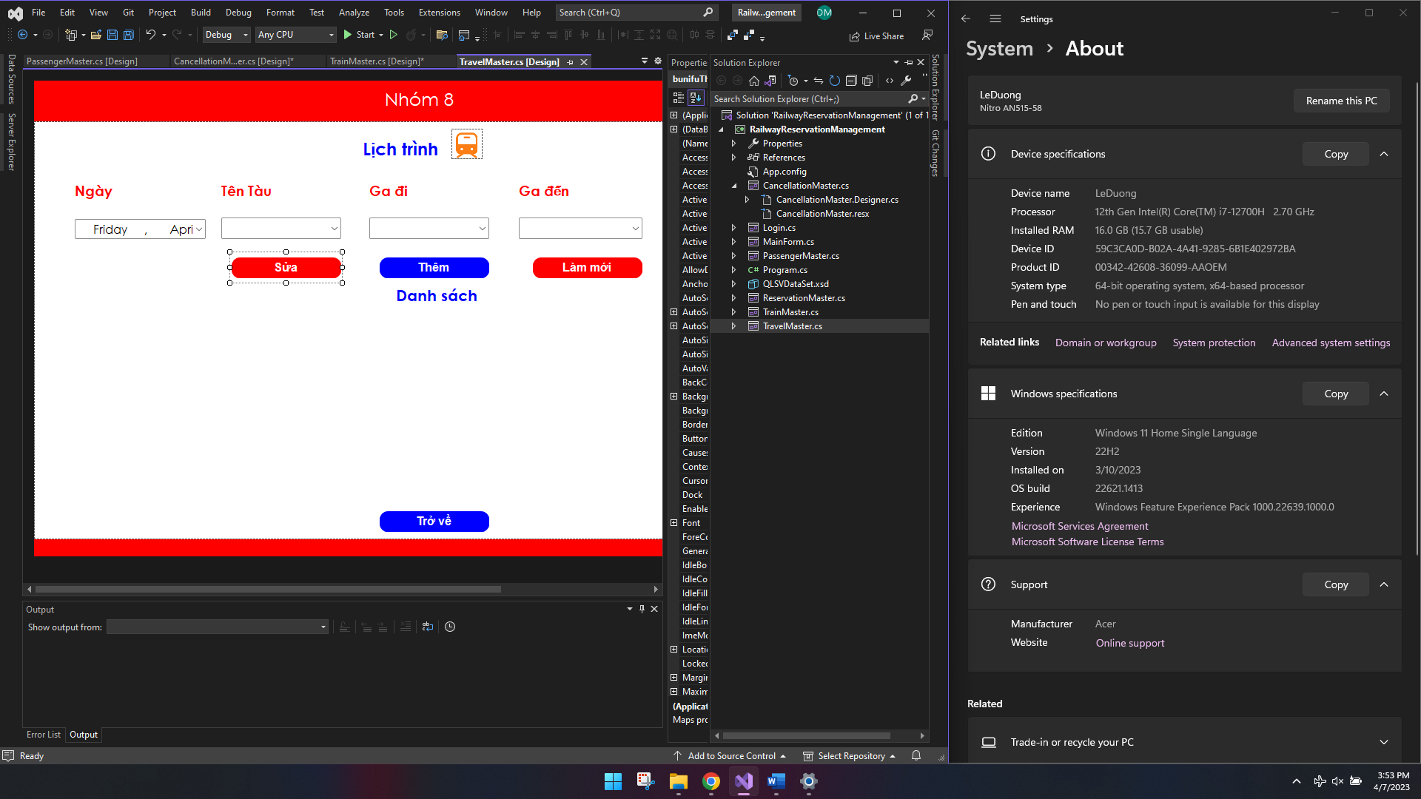

Đinh Quốc Dũng

-Phân tích + tạo CSDL

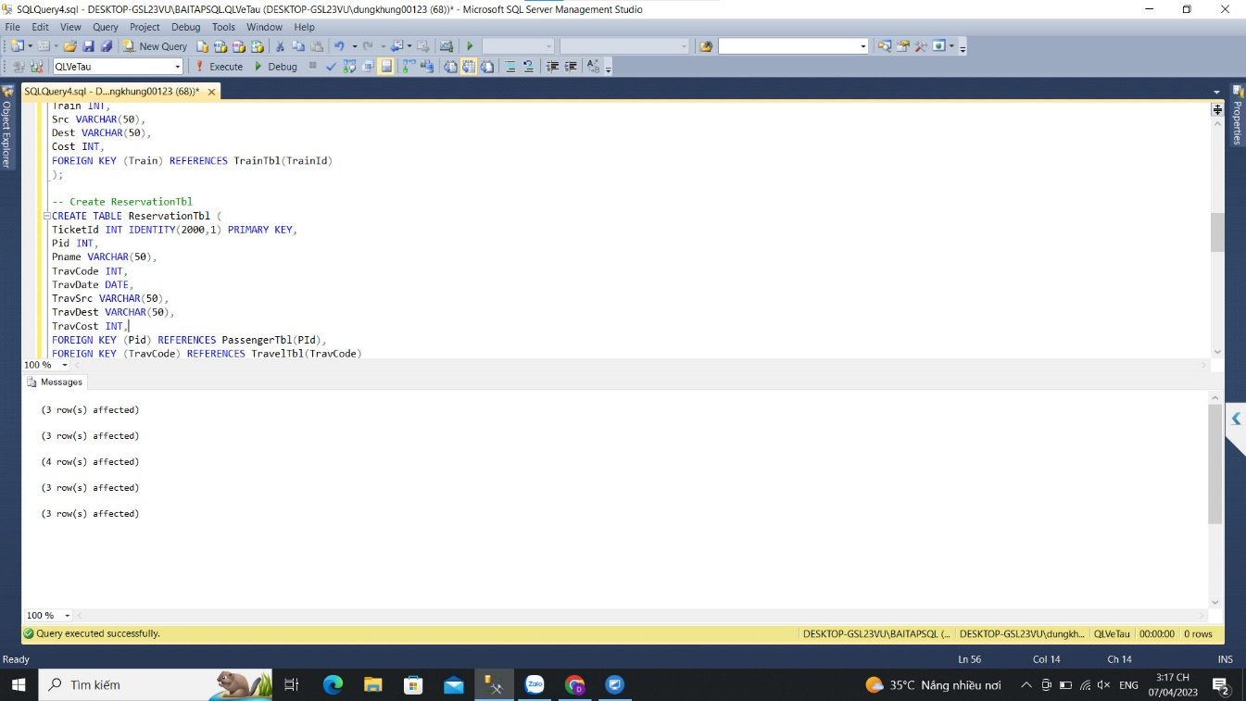

Huỳnh Công Hoàng

-Vẽ biểu đồ ERD

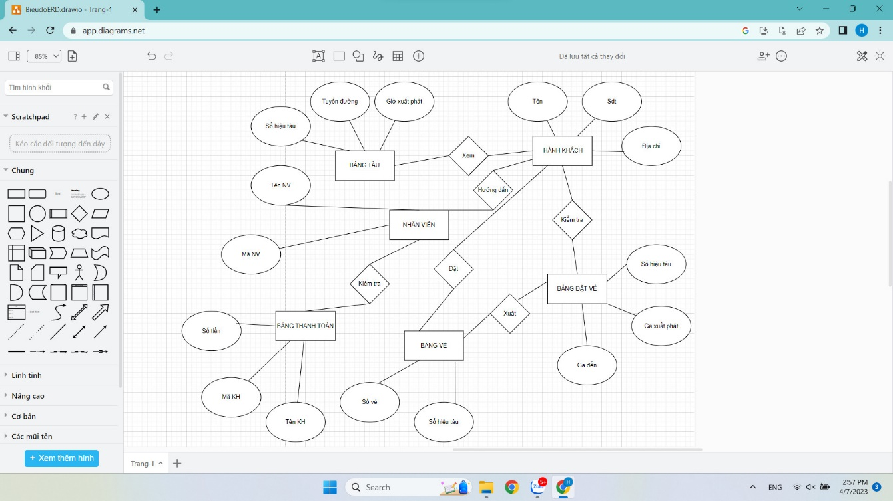

Tuần 2

|  |  |  |
| --- | --- | --- |
| Phân công công việc | | |
| Lê Duy Minh Dương | Đinh Quốc Dũng | Huỳnh Công Hoàng |
| * BE | * Thêm proc | * Thêm dữ liệu cho CSDL * Thêm trigger |

Lê Duy Minh Dương

- BE

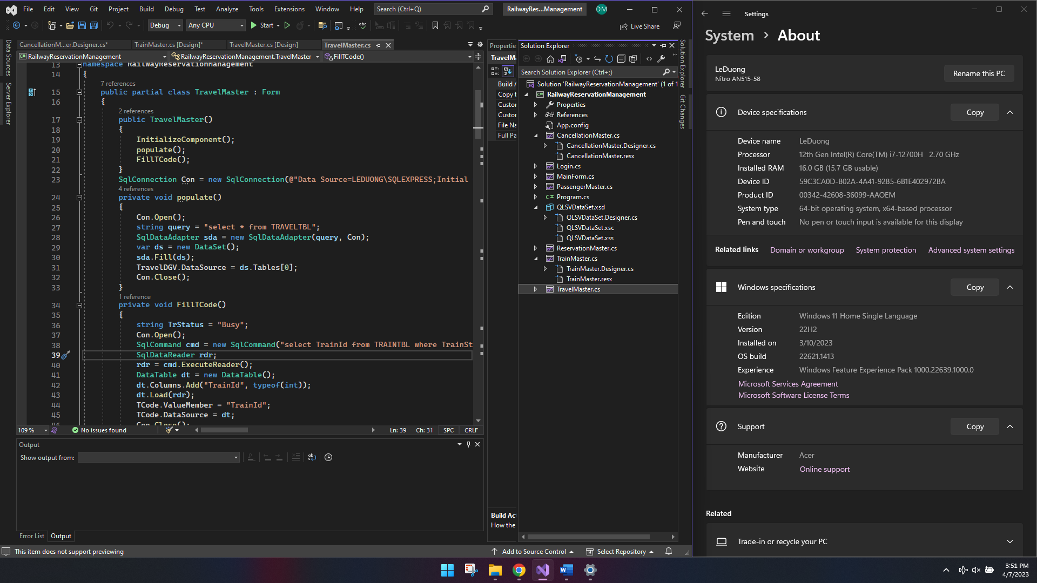

Đinh Quốc Dũng

- Thêm proc

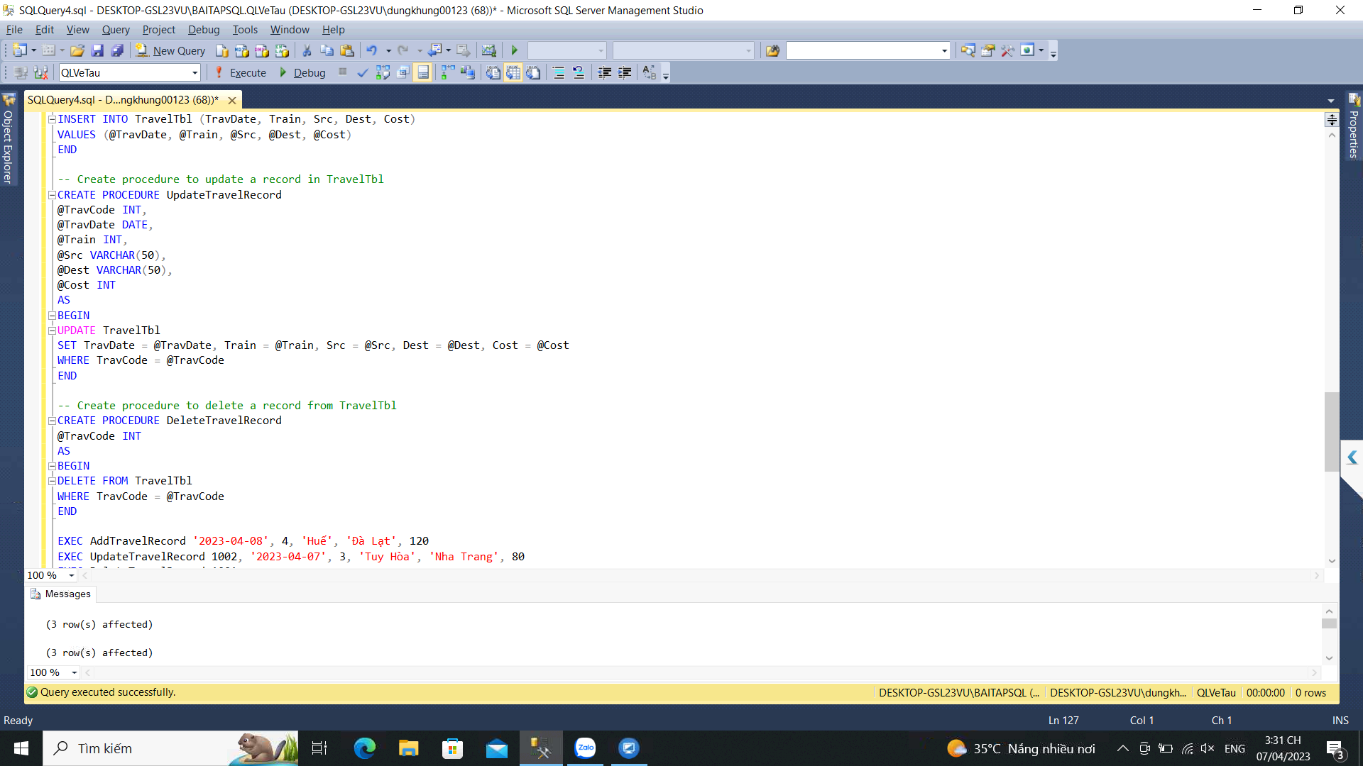

Huỳnh Công Hoàng

- Thêm dữ liệu cho CSDL

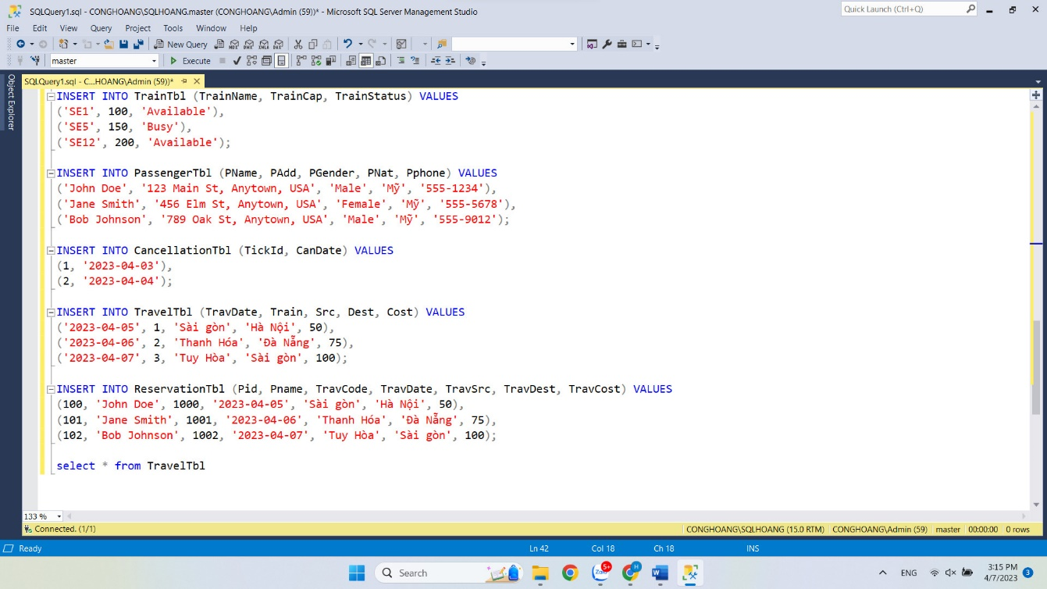

- Thêm trigger

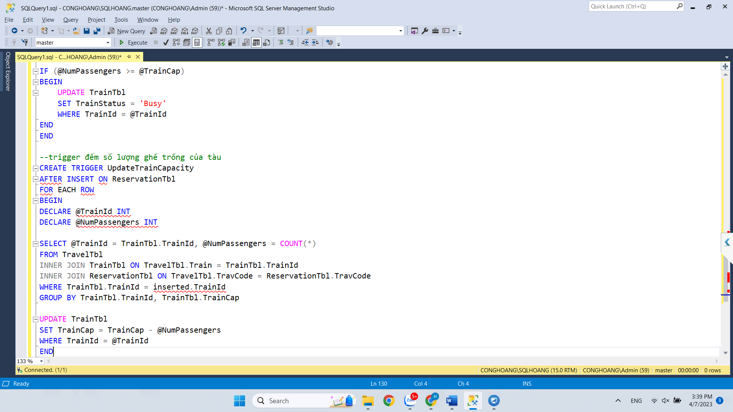

Tuần 3

|  |  |  |
| --- | --- | --- |
| Phân công công việc | | |
| Lê Duy Minh Dương | Đinh Quốc Dũng | Huỳnh Công Hoàng |
| * Thêm function | * Viết báo cáo | * Thêm store procedure |

Lê Duy Minh Dương:  
- Thêm function

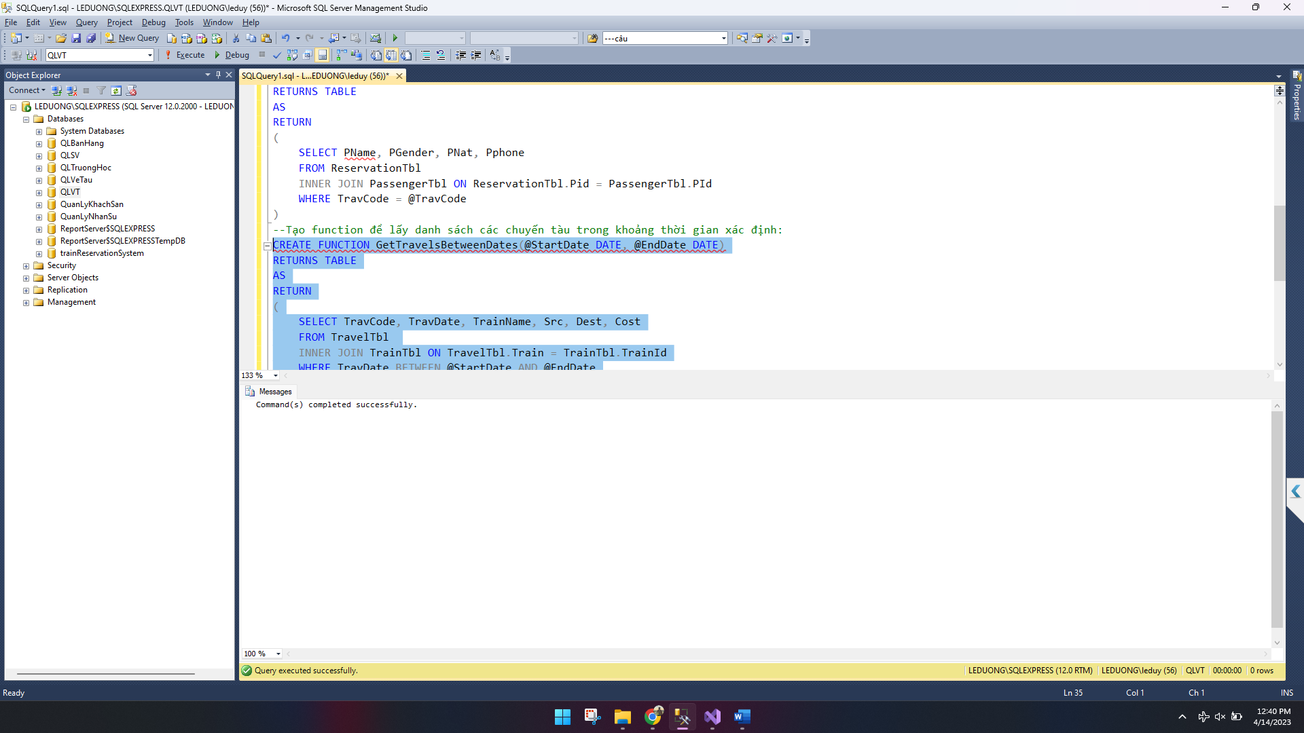

Đinh Quốc Dũng

- Viết báo cáo

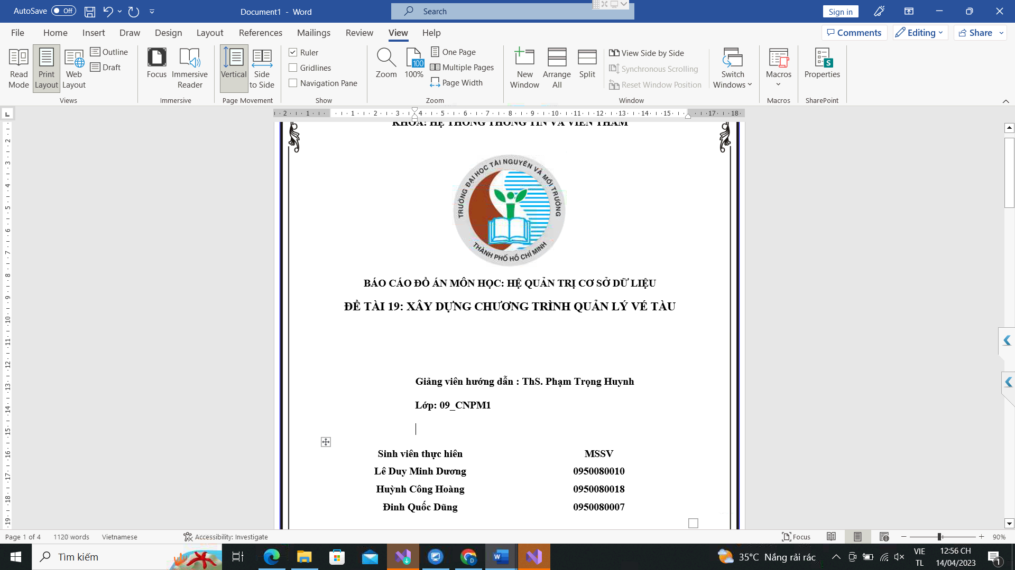

Huỳnh Công Hoàng

- Thêm store procedure

